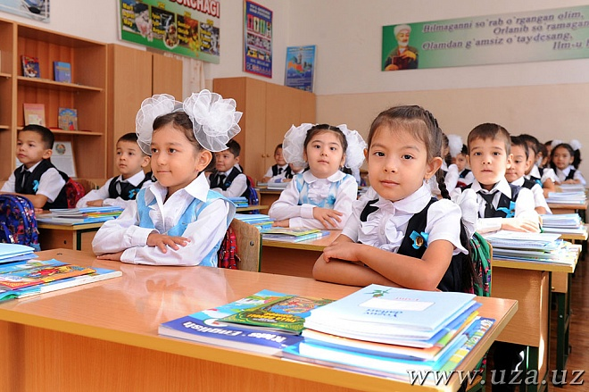
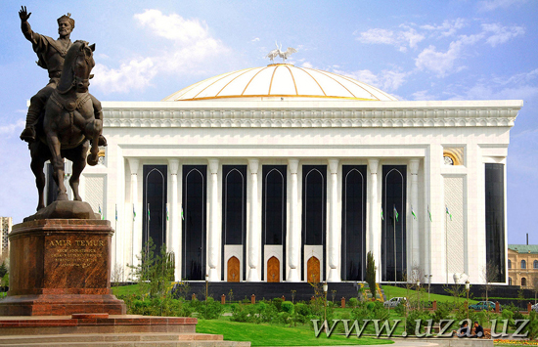
РАЗРАБОТКА УРОКА НЕЗАВИСИМОСТИ
НА ТЕМУ
«Жизнь моя, судьба моя – родной мой, неповторимый Узбекистан!»
учителя русского языка школы
№ 4 Язъяванского района
Алиевой Мукаррамхон
Урок независимости
«Жизнь моя, судьба моя – родной мой, неповторимый Узбекистан!»
Цели:
- Обобщить знания учащихся о празднике Независимости, государственной символике.
- Развивать интерес учащихся к познанию истории родного края, его богатств.
- Воспитывать чувство любви к родному краю, гордости за свою Родину, людей, живущих здесь, уважение к традициям народов Узбекистана.
Оборудование:
Портрет Президента Узбекистана Ислама Каримова.
Плакаты с изображением Государственного флага и государственного герба РУз.
Презентация.
Аудиозапись Государственного гимна РУз, национальной музыки.
Плакаты с изображением архитектурных памятников городов Узбекистана (Самарканда, Бухары, Хивы);
иллюстрации по теме “Богатства Узбекистана”(хлопковое поле, фрукты, овощи).
Конституция Республики Узбекистан.
На партах: альбомные листы, цветные карандаши, фломастеры.
На столе учителя: разноцветные жетоны, которые раздаются детям за ответы.
Оформление доски: крупно написанная тема урока «Люблю тебя, ты дорог мне, родной мой Узбекистан!»

ХОД УРОКА:
Организационный момент.
Торжественное исполнение Гимна Республики Узбекистан.
Работа по теме.
Слово учителя:
— Вот и прошло веселое лето. Пришел сентябрь. А вместе с ним и мы вернулись в родные стены нашей школы.
Беседа «Люблю тебя, ты дорог мне, родной мой Узбекистан!»
— Ребята, а в какой стране мы живем? (В Республике Узбекистан).
— Какой праздник отмечает наша страна 1 сентября? (День Независимости).
— Сколько лет прошло со дня провозглашения Независимости Республики Узбекистан? (25 года).
Под каким лозунгом проходит 2015 год? -2015 год объявлен Годом внимания и заботы о старшем поколении.
— Как вы понимаете слово “независимость”? (Это значит, что страна свободно живет по своим законам, основным из которых является Конституция Республики Узбекистан).
— Независимость нашей Республики была провозглашена 31 августа в1991 году, а 1 сентября объявлен праздничным. В соответствии с Конституцией Республики Узбекистан, принятой 8 декабря 1992 года, Узбекистан является суверенной демократической республикой.
Выступления учащихся.
1 ученик:
1сентября! 1 сентября!
Красный день календаря.
Отмечает день рожденья
В этот день страна моя!
2 ученик:
Мы встречаем светлый праздник!
Все об этом знать должны.
Сколько всюду флагов разных,
День рожденья у страны!
3 ученик:
И своё мы выступление
Приготовили не зря.
Песней, пляской и стихами
Встретим праздник сентября!
4 ученик:
Моя большая Родина-
Узбекская страна!
На всей земле огромной
Такая ты одна!
5 ученик:
Чтоб мы росли счастливыми,
Заботится народ.
Для нас и книги пишутся,
И радио поёт.
6 ученик:
Живи же, наша Родина,
Любимая страна!
На всей земле огромной
Такая ты одна!
— 1 сентября многие из вас ездили с родителями по городу. Расскажите, что вы видели, как выглядели улицы нашего города. (Ответы детей).
— За 25 года Независимости наша Республика расцвела, похорошела, помолодели наши города. Многого добился наш народ, но многое предстоит еще сделать. Будущее наше велико. Много замечательных стихотворений написано о нашей Родине. Давайте послушаем их.
Выступления учащихся. (Тихо звучит национальная мелодия.)
7 ученик:
Узбекистан! Моя земля!
Мой дом! Ты Родина моя!
Ты светом теплых ярких дней
К себе влечешь сердца людей.
8 ученик:
Узбекистан! Ты край любви,
Цветов и вечного богатства.
И ты — земля, где люди все,
Живут, с любовью веря в братство.
9 ученик:
Я люблю тебя, мой край,
Я всегда с тобой,
Расцветай, Узбекистан,
Как сады весной!
10 ученик:
У народа моего руки золотые.
Вырастают, как грибы,
Города в пустыне.
11 ученик:
В небе миллиарды звезд.
С высоты сверкают.
А на знамени — 12
Путь нам освещают.
Беседа о Государственном флаге и Государственном гербе Республики Узбекистан.
Вопросы учителя:
— О каком государственном символе говорилось в стихотворении? (О флаге).
— Давайте поговорим о Государственном флаге Республики Узбекистан.
— Что символизируют цвета нашего флага?
— Флаг Узбекистана – это прямоугольное полотнище трех цветов. Голубой цвет означает небо и воду – олицетворение жизни на земле, белый цвет – символ мира, светлых идей, чистых помыслов нового независимого государства, зеленый цвет – символ окружающей природы, богатого урожая, щедрости земли. Красные линии – символ неиссякаемой жизненной силы народа, полумесяц и звезды – символ связи с историческими традициями узбекского народа, древности его культуры.
— А что изображено на Государственном гербе Республики Узбекистан?
— На гербе Узбекистана изображены горы, реки, хлопковые поля, освещенные ярким восходящим солнцем, символизирующим начало новой, светлой жизни народа. В центре – птица Хумо, олицетворяющая добро, счастье и богатство народа. Восьмиугольник вверху – символ многогранности отношений республики с другими странами, полумесяц и 12 звездочек символизируют смену месяцев в году, справа – колосья пшеницы, слева – ветки хлопчатника, переплетенные трехцветной лентой, символизирующей флаг республики, внизу надпись: «O’zbekiston». Герб – это знак независимости нашего государства, выражающий надежды и мечты народа о счастье и благоденствии.
— Широко раскинув крылья, летит над просторами междуречья Амударьи и Сырдарьи священная птица Хумо. Тень ее ложится на горные вершины Тянь-Шаня, проносится над плодовыми садами, над бескрайними полями хлопка и пшеницы, над древними памятниками архитектуры, над городами и селами нашей благословенной земли.
Вопросы учителя:
— А какие города Узбекистана вы знаете? (Самарканд, Бухара, Хива, Фергана и т.д.)
— А как называется главный город Узбекистана? (Город Ташкент).
— Столица Узбекистана – Ташкент. Город Ташкент возник 2200 лет назад на перекрестке важных торговых путей. С тех пор он несколько раз менял свое название. Он назывался ЧАЧКЕНТ, ШАШКЕНТ, БИНКЕНТ и, наконец, ТАШКЕНТ, что означает «КАМЕННЫЙ ГОРОД» или «ХОЛМИСТЫЙ ГОРОД». Название города появилось в ХI веке. В годы войны Ташкент стал вторым домом для 250 тысяч людей разных национальностей.
— Замечательные стихи посвящены нашей столице — Ташкенту. Послушаем их.
12 ученик:
Ташкент! Великая столица!
Чудесный город, край любимый мой!
Мне дороги твои улыбки, лица.
Своей ты поражаешь красотой!
13 ученик:
Ташкент! Великая столица!
Ты независим, мой любимый край!
Ты в небеса взлетаешь, точно птица.
Так процветай, Ташкент мой, процветай!
Слово учителя:
— За годы Независимости Ташкент преобразился, как преобразился и весь Узбекистан: построены новые заводы, открыты детские парки, посажены деревья, цветы. А сколько новых высотных зданий построено за эти годы, сколько новых фонтанов! Сказочно прекрасных фонтанов! Не зря Ташкент называют «городом тысячи фонтанов».
14 ученик:
Город тысячи фонтанов.
Город песен и цветов.
Ты встаешь, как солнце, рано.
Ты прекрасней сказок — снов.
15 ученик:
С каждым годом ты прекрасней,
Древний ты и молодой,
Ввысь твои стремятся зданья.
Город мой, Ташкент родной.
16 ученик:
С праздником, моя Отчизна.
Мой родной Узбекистан!
Ты сияешь светом жизни,
Расцветай, великий край!
— Новостройки чудесно сочетаются с памятниками архитектуры. Государство заботится и охраняет их,
ведь это наша история, истоки нашей духовности. Туристы со всего мира приезжают в Узбекистан, чтобы полюбоваться площадью Регистан в Самарканде, мечетями и минаретами в Хиве и Бухаре, зданиями медресе в Ташкенте, познакомится с историей нашей Республики, с трудолюбивыми и добрыми людьми, живущими здесь.
— Правительство нашей страны приложило много сил, чтобы Узбекистан гордо поднялся и занял достойное место на карте мира.
Вопрос учителя:
— А кто является главой нашего государства? (Президентом Республики Узбекистан является И.А. Каримов).
— Ислам Абдуганиевич Каримов прилагает много усилий к тому, чтобы все народы, живущие в Узбекистане, жили дружно, богато и счастливо. Очень большое внимание с его стороны уделяется нам с вами: детям, подрастающему поколению.
— Как вы думаете, почему? (Дети — это будущее страны).
— Правильно! Вот слова Президента: «Если бы меня спросили, в чем состоит самое большое богатство, то я бы ответил, что это умные и знающие дети, которые думают о завтрашнем дне…»
Вы — это будущее нашей страны. Правительство постоянно заботится о детях. Каждый год первоклассники к первому сентября получают подарки Президента. Чтобы страна жила хорошо, оставалась богатой и независимой, ею должны управлять знающие, деловые люди. Но для того, чтобы стать такими людьми, вы должны хорошо учиться, много читать и многое узнать. А поможет вам в этом наша школа.
— А чем еще богата наша земля? (Хлопок, пшеница, овощи, фрукты).
— И, конечно же, большим богатством являются люди: добрые, гостеприимные, трудолюбивые и скромные. Вспомнив все это, можно с гордостью сказать, что наша Родина — самая щедрая, самая добрая мать, которая заботиться о нас с вами, своих детях, дает нам все, что необходимо для жизни, удовлетворяет все наши желания, потребности. Такой Родиной можно гордиться, такую страну надо любить и уважать.
На свете много разных стран —
Одна другой милей и краше,
А я влюблен в Узбекистан
И в солнце пламенное наше.
Творческая работа учащихся .
— А сейчас мы с вами порисуем. Тема наших рисунков — «Богатства Узбекистана».
— Что мы можем нарисовать? (Ответы детей).
Самостоятельная работа учащихся.
ИТОГ УРОКА.
— О чем говорили на уроке?
— Что вам понравилось?
— Посмотрите, какие прекрасные работы получились. ( На дверцах шкафчиков устраивается выставка paбот).
Заключительное слово учителя.
-Дорогие ребята! Наш Урок Независимости подошел к концу, и мне хочется сказать вам, что судьба нашей страны в ваших руках. А чтобы жить по-настоящему светлой и счастливой жизнью, надо много знать и много трудиться. Для независимости государства с великим будущим нужны знающие и экономически грамотные специалисты.

